Ninty’s ERP

ERP para PyMEs de Ninty

Por: Abner Misael Paredes de la Cruz (201222632)

Guatemala, 7 de Junio de 2017

# Índice de contenido

Índice de contenido 2

1 Requerimientos del sistema 2

1.1 Panorama general 3

1.2 Clientes 4

1.3 Objetivos 4

1.3.1 Objetivo general 4

1.3.2 Objetivos específicos 4

1.4 Alcances 4

1.5 Funciones del sistema 5

1.6 Atributos 6

2 Casos de uso 6

2.1 Diagrama de casos de uso 6

2.2 Casos de uso de alto nivel 7

2.3 Casos de uso expandidos 8

3 Modelo conceptual 14

4 Diagrama entidad – relación 15

5 Glosario inicial 18

# Requerimientos del sistema

## Panorama general

Las PyMEs (Pequeñas y Medianas Empresas) tienden a utilizar sistemas no eficaces o ninguno para la gestión de su administración, parcial o total, esto puede ser por diversos motivos tales como el precio de un sistema especializado o la información para poder adquirir un sistema a la medida.

Debido a lo mencionado anteriormente y dejando de lado el área de la publicidad para el sistema ERP de *Ninty,* se ha propuesto dividir el sistema a través de módulos realizando de esta manera la reducción de precio que debe cancelar la empresa que vaya a comprar los servicios del ERP de *Ninty*.

Los módulos de *Ninty* que se mencionan anteriormente dividen de forma general al sistema ERP para que poder brindar mayor comodidad a los usuarios de este. Los módulos propuestos son:

* Módulo de Usuarios: Módulo encargado del CRUD de usuarios para la empresa.
* Módulo de Inventario: Módulo encargado de la gestión de un inventario para cada una de las empresas que lo adquieran.
* Módulo de Ventas: Módulo encargado de la gestión y manejo de clientes de las empresas que contraten el sistema.
* Módulo de Compras: Módulo encargado de la adquisición de materia prima,
* Módulo de Facturación: Módulo encargado de la facturación y muestra de reportes.
* Módulo de Reclutamiento: Módulo encargado de reportes y manejo de posible personal a contratar en la empresa que contrate el servicio.
* Módulo de Flotas: Módulo encargado del manejo de flotilla de vehículos para uso de la empresa.
* Módulo Blog: Módulo para la difusión de información a discreción del usuario final.
* Módulo Eventos: Gestor de eventos realizados dentro de la empresa.
* Módulo CRM: Módulo gestor del análisis de los clientes de la empresa.

Cada Módulo se contrata de manera independiente agregando el costo a un pago mensual efectuado hacia *Ninty*, de esta manera solo pagaran por lo que realmente necesite la empresa que se disponga a contratar el sistema de ERP de *Ninty.*

## Clientes

Cliente

|  |  |  |
| --- | --- | --- |
| Nombre | Descripción | Módulo |
| Empresa | Pequeña o mediana empresa que adquiere los servicios de ERP de *Ninty* con algún modulo para la gestión de su negocio. | Usuario.  Inventario.  Ventas.  Compras.  Facturación.  Reclutamiento.  Flotas.  Blog.  Eventos.  CRM.  -- |
| Usuario Final Empresa | Usuario final de la empresa que ha contratado el ERP de *Ninty*, comprenden entre los usuarios de estas empresas tanto como los empleados cuales sea su cargo. | Usuario.  Inventario.  Ventas.  Compras.  Facturación.  Reclutamiento.  Flotas.  Blog.  Eventos.  CRM.  -- |

## Objetivos

### Objetivo general

* Crear un sistema capaz de ofrecer de una manera eficaz y eficiente servicios de administración a pequeñas y medianas empresas a través de modulos.

### Objetivos específicos

* Gestionar Usuarios.
* Gestionar Compra, Venta y distribución de mercancía.
* Estudiar a consumidores finales.
* Gestionar Inventario.
* Tener registro de personal disponible.
* Ofrecer Acceso únicamente a funcionalidades indispensables para cada una de las PyMEs.

## Alcances

* Expandir el uso de sistemas informáticos para el control administrativo de empresas.
* Optimizar el tipo de publicidad que se le ofrece a los consumidores de diferentes empresas mediante el modulo CRM.
* Reducir el costo de un sistema de control informático.
* Centralizar información para uso vario.

## Funciones del sistema

|  |  |  |
| --- | --- | --- |
| No. | Descripción | Evidencia |
| 1 | Gestiona las acciones y eventos necesarios para llevar el control de un inventario. | Evidente |
| 2 | Gestiona las acciones y eventos necesarios para llevar el control de ventas. | Evidente |
| 3 | Gestiona las acciones y eventos necesarios para llevar el control de compra de materia prima. | Evidente |
| 4 | Gestiona las acciones y eventos necesarios para llevar el control de la facturación. | Evidente |
| 5 | Gestiona las acciones y eventos necesarios para llevar el control del recurso humano contratado y con posibilidades de contratación. | Evidente |
| 6 | Gestiona las acciones y eventos necesarios para llevar el control de flotillas. | Evidente |
| 7 | Gestiona las acciones y eventos necesarios para llevar el control de un blog. | Evidente |
| 8 | Gestiona las acciones y eventos necesarios para llevar el control de la calendarización de eventos y actividades. | Evidente |
| 9 | Administra y procesa los datos recopilados de los usuarios para el uso apropiado de esta (CRM) | Evidente |
| 10 | Gestiona las acciones y eventos necesarios para llevar el control de un inventario | Evidente |
| 11 | Gestiona las acciones y eventos necesarios para el control de los usuarios de las empresas. | Evidente |
| 12 | Gestiona las acciones y eventos necesarios para el control de los usuarios del sistema ERP de *Ninty* | Evidente |
| 13 | Calcula la cantidad a pagar por el mes transcurrido según el número de módulos contratados. | No Evidente |
| 14 | Añade tiempo posible de uso para los diferentes módulos hacia un usuario de *Ninty* | No Evidente |
| 15 | Reduce/Aumenta la cantidad a cancelar por el servicio de ERP de Ninty hacia un usuario de este sistema. | No Evidente |
| 16 | Alojar en sus servidores información multimedia y datos varios para uso de los diferentes módulos de *Ninty* | No Evidente |
| 17 | Envía una notificación hacia los medios disponibles de contacto con el usuario para indicar el aumento/decaimiento del saldo actual de su cuenta | No evidente |

## Atributos No funcionales

|  |  |
| --- | --- |
| Atributo | Detalles y Restricciones de Frontera |
| Seguridad | (Detalle) La información de los usuarios que se consideren importantes deben de ser encriptadas bajo un sistema a discreción del desarrollador, el rango de información importante también queda a discreción del desarrollador. |
| Facilidad de Uso | (Condición de frontera) Modificar hacia un estado donde los servicios de los módulos sean denegados al o los usuario(s) si el saldo de la cuenta del usuario que ha adquirido los servicios del ERP llega a un saldo negativo equivalente a 3 meses de pago. |
| Escalabilidad | (Detalle) Establecer bases para que el sistema de *Ninty* tenga escalabilidad horizontal. |
| Facilidad de Uso | (Condición de Frontera)El sistema de *Ninty* debe de ser capaz de mantener conexiones estables con al menos 100 usuarios, por cada cuenta que utiliza los servicios de ERP de *Ninty.* |
| Plataforma | (Detalle) El sistema de *Ninty* debe ser capaz de ser utilizado en sistemas operativos con base Linux, Windows, Android y Mac. |
| Seguridad | (Detalle) El sistema de *Ninty* debe de crear *backup’s* periódicamente cada 2 semanas como mínimo de los datos que se consideren indispensables. |
| Facilidad de Uso | (Condición de Frontera) Todos los módulos desactivados por falta de pago, deben de ser reactivados y disponibles para su uso en menos de 1 hora luego de haber cancelado el saldo pendiente más una penalización a discreción del administrador. |

# Casos de uso

## Diagrama de casos de uso

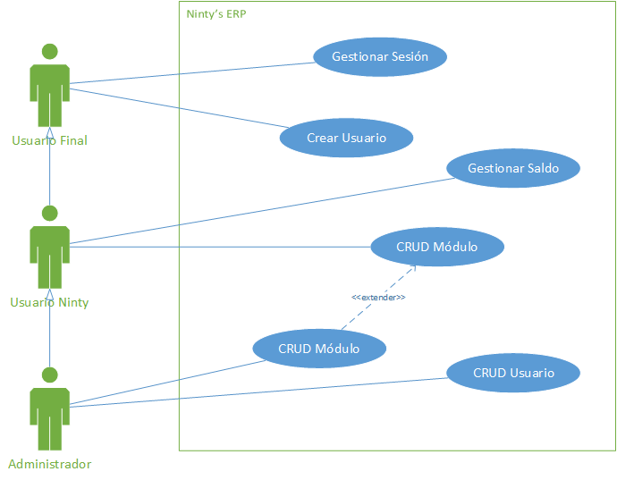

## Casos de uso de alto nivel

|  |  |
| --- | --- |
| Identificador | CDUAN01 |
| Nombre | Gestionar Usuarios |
| Actores | Usuarios *Ninty’s,* Administrador, Usuarios Finales |
| Descripción | Crea, lee, modifica y elimina Usuarios |
| Tipo | Secundario |

|  |  |
| --- | --- |
| Identificador | CDUAN02 |
| Nombre | Gestionar Módulos |
| Actores | Usuarios *Ninty’s,* Administrador |
| Descripción | Crea, lee, modifica, añade y elimina Módulos asociados a un usuario de *Ninty* |
| Tipo | Primario |

|  |  |
| --- | --- |
| Identificador | CDUAN03 |
| Nombre | Gestionar Saldo |
| Actores | Usuarios *Ninty’s,* Administrador |
| Descripción | Habilita o des-habilita el tiempo de uso de los módulos asignados a un usuario de *Ninty* |
| Tipo | Primario |

|  |  |
| --- | --- |
| Identificador | CDUAN04 |
| Nombre | Gestionar Sesión |
| Actores | Usuarios *Ninty’s,* Administrador, Usuarios Finales |
| Descripción | Inicia o Cierra Sesión del sistema |
| Tipo | Secundario |

## Casos de uso expandidos

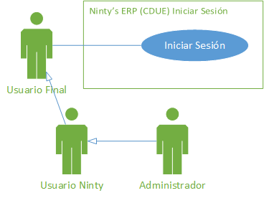

|  |  |  |
| --- | --- | --- |
| Identificador | CDUE01 | |
| Caso de Uso | Inicio de Sesión | |
| Actores | Usuarios *Ninty’s,* Administrador, Usuarios Finales | |
| Propósito | Iniciar Sesión dentro del sistema | |
| Resumen | Inicia la sesión del usuario en el sistema para brindarle acceso a lo que su rango le permita | |
| Tipo | Secundario | |
| Referencia Cruzada |  | |
| Curso Normal de los eventos | Acciones del Usuario | Respuesta del Sistema |
| 1. Proporciona los datos necesarios 2. Usa el sistema | 1. Corrobora la veracidad de los datos |
| Curso Alterno de los eventos | Acciones del Usuario | Respuesta del Sistema |
| 1.a. Si la autentificación falla, se borrarán los datos proporcionados por el usuario y no se re direccionará a ninguna otra página. |  |

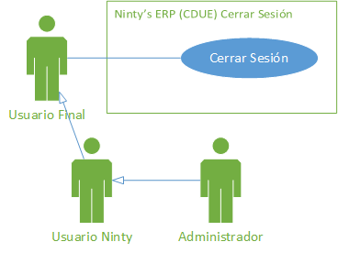

|  |  |  |
| --- | --- | --- |
| Identificador | CDUE02 | |
| Caso de Uso | Cerrar Sesión | |
| Actores | Usuarios *Ninty’s,* Administrador, Usuarios Finales | |
| Propósito | Cierra la sesión del sistema | |
| Resumen | Cierra la sesión que el usuario ha abierto en el sistema. | |
| Tipo | Secundario | |
| Referencia Cruzada | CDUE01 | |
| Curso Normal de los eventos | Acciones del Usuario | Respuesta del Sistema |
| 1. En la interfaz, el usuario va a opciones. 2. Selecciona “Cerrar Sesión” | 1. Cierra la sesión del usuario. |
| Curso Alterno de los eventos | Acciones del Usuario | Respuesta del Sistema |
|  | 1. Si existe alguna operación en curso efectuado por el usuario, mostrar dialogo de confirmación de salida. |

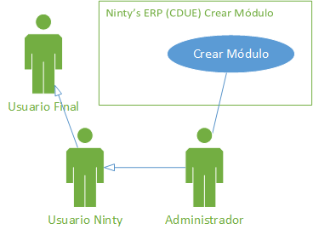

|  |  |  |
| --- | --- | --- |
| Identificador | CDUE03 | |
| Caso de Uso | Crear Módulo | |
| Actores | Administrador | |
| Propósito | Crear un nuevo módulo en el sistema | |
| Resumen | Crear un nuevo módulo en el sistema con sus especificaciones. | |
| Tipo | Secundario | |
| Referencia Cruzada | CDUE01 | |
| Curso Normal de los eventos | Acciones del Usuario | Respuesta del Sistema |
| 1. Dirigirse hacia la pestaña de control de módulos, crear modulo. 2. Subir el formato y datos necesarios para que el módulo funcione. | 1. Si los datos son válidos, crear el módulo |
| Curso Alterno de los eventos | Acciones del Usuario | Respuesta del Sistema |
|  | 3.1. Si los datos no son válidos, no se creará el módulo |

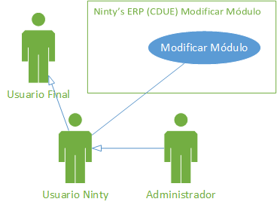

|  |  |  |
| --- | --- | --- |
|  |  |  |

|  |  |  |
| --- | --- | --- |
| Identificador | CDUE04 | |
| Caso de Uso | Modificar Módulo | |
| Actores | Administrador, Usuario *Ninty* | |
| Propósito | Modifica los datos o especificaciones de un módulo | |
| Resumen | Modifica los datos o la información necesaria para que funcione un módulo. | |
| Tipo | Primario | |
| Referencia Cruzada | CDUE01 | |
| Curso Normal de los eventos | Acciones del Usuario | Respuesta del Sistema |
| 1. Dirigirse hacia la pestaña de control de módulos, Modificar Modulo. 2. Modificar los datos pertinentes. | 1. Guardar los datos. 2. Mostrar un mensaje de notificación. |
| Curso Alterno de los eventos | Acciones del Usuario | Respuesta del Sistema |
|  | 4.1. Si no se puede guardar, mostrar un mensaje de notificación. |

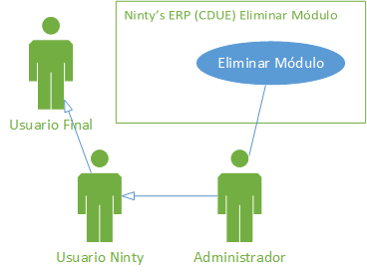

|  |  |  |
| --- | --- | --- |
| Identificador | CDUE05 | |
| Caso de Uso | Eliminar Módulo | |
| Actores | Administrador | |
| Propósito | Elimina el módulo seleccionado | |
| Resumen | Elimina el o los módulo(s) seleccionados. | |
| Tipo | Secundario | |
| Referencia Cruzada | CDUE01 | |
| Curso Normal de los eventos | Acciones del Usuario | Respuesta del Sistema |
| 1. Dirigirse hacia la pestaña de control de módulos. 2. Seleccionar el modulo y eliminar. | 1. Mostrar mensaje de confirmación. |
| Curso Alterno de los eventos | Acciones del Usuario | Respuesta del Sistema |
|  | 1. Si hay alguna excepción, mostrar notificación y no eliminar el módulo. |
|  |  |  |

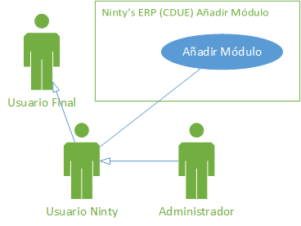

|  |  |  |
| --- | --- | --- |
| Identificador | CDUE06 | |
| Caso de Uso | Añadir Módulo | |
| Actores | Usuario *Ninty,* Administrador | |
| Propósito | Habilita el uso de un módulo hacia un usuario *Ninty* | |
| Resumen | Habilita el uso de un módulo hacia una cuenta *Ninty* y sus “subordniados” (usuarios finales) | |
| Tipo | Primario | |
| Referencia Cruzada |  | |
| Curso Normal de los eventos | Acciones del Usuario | Respuesta del Sistema |
| 1. Dirigirse hacia la pestaña de control de módulos. 2. Seleccionar el modulo que se desea añadir y añadir. | 1. Mostrar notificación |
| Curso Alterno de los eventos | Acciones del Usuario | Respuesta del Sistema |
| 2.1 Si el usuario que realiza la acción es un Administrador, seleccionar también a que usuario añadir el módulo. |  |

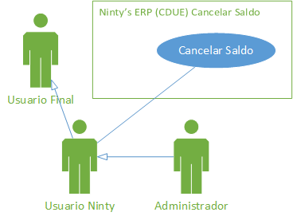

|  |  |  |
| --- | --- | --- |
| Identificador | CDUE07 | |
| Caso de Uso | Cancelar Saldo | |
| Actores | Usuario *Ninty,* Administrador | |
| Propósito | Reduce el valor del saldo de la cuenta de un usuario *Ninty* | |
| Resumen | Reduce el valor del saldo de la cuenta de un usuario *Ninty* añadiendo tiempo útil para los módulos a los que esta relacionada la cuenta. | |
| Tipo | Primario | |
| Referencia Cruzada |  | |
| Curso Normal de los eventos | Acciones del Usuario | Respuesta del Sistema |
| 1. Dirigirse hacia la pestaña de control de módulos, Cancelar saldo 2. Insertar los datos para la cancelación del saldo de la cuenta | 1. Mostrar mensaje de notificación. |
| Curso Alterno de los eventos | Acciones del Usuario | Respuesta del Sistema |
|  | 1. Si ocurre alguna excepción mostrar un mensaje de excepción |

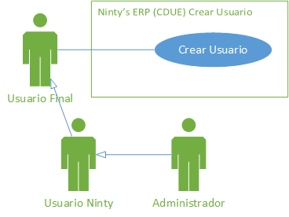

|  |  |  |
| --- | --- | --- |
| Identificador | CDUE08 | |
| Caso de Uso | Crear Usuario. | |
| Actores | Usuario Final, Administrador | |
| Propósito | Crea un nuevo usuario *Ninty*  o un usuario administrador | |
| Resumen | Crea un nuevo usuario *Ninty*  o un usuario administrador en el sistema | |
| Tipo | Secundario | |
| Referencia Cruzada |  | |
| Curso Normal de los eventos | Acciones del Usuario | Respuesta del Sistema |
| 1. Entrar a la plataforma. 2. Dirigirse hacia la pestaña de creación de usuario. 3. Insertar los datos. | 1. Guardar los datos. 2. Mostrar mensaje de notificación |
| Curso Alterno de los eventos | Acciones del Usuario | Respuesta del Sistema |
| 1.Si el usuario es un administrador, podrá seleccionar entre crear un Administrador un usuario de *Ninty* |  |
|  |  |  |
| Identificador | CDUE09 | |
| Caso de Uso | Modificar Usuario | |
| Actores | Usuario *Ninty*, Administrador | |
| Propósito | Modifica los datos de un usuario | |
| Resumen | Modifica los datos de un usuario *ninty* o administrador | |
| Tipo | Secundario | |
| Referencia Cruzada |  | |
| Curso Normal de los eventos | Acciones del Usuario | Respuesta del Sistema |
| 1. Dirigirse hacia la pestaña de detalles de usuario. 2. Seleccionar Modificar Usuario. 3. Modificar los datos y guardar los cambios | 1. Muestra un mensaje de confimracion. |
| Curso Alterno de los eventos | Acciones del Usuario | Respuesta del Sistema |
| 1.Si el usuario es un administrador, podrá seleccionar entre modificar un Administrador un usuario de *Ninty* |  |

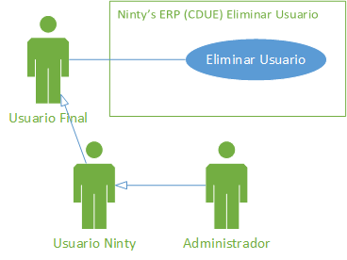

|  |  |  |
| --- | --- | --- |
| Identificador | CDUE10 | |
| Caso de Uso | Eliminar Usuario | |
| Actores | Usuario *Ninty*, Administrador | |
| Propósito | Elimina los datos de un usuario | |
| Resumen | Elimina o des-habilita un usuario *ninty* o administrador | |
| Tipo | Secundario | |
| Referencia Cruzada |  | |
| Curso Normal de los eventos | Acciones del Usuario | Respuesta del Sistema |
| 1. Dirigirse hacia la pestaña de detalles de usuario. 2. Seleccionar Eliminar o des-habilitar Usuario. 3. Seleccionar el usuario deseado. | 1. Muestra un mensaje de confirmación. |
| Curso Alterno de los eventos | Acciones del Usuario | Respuesta del Sistema |
| 1.Si el usuario es un administrador, podrá seleccionar entre elimina o des-habilita un Administrador un usuario de *Ninty* |  |

# Modelo conceptual

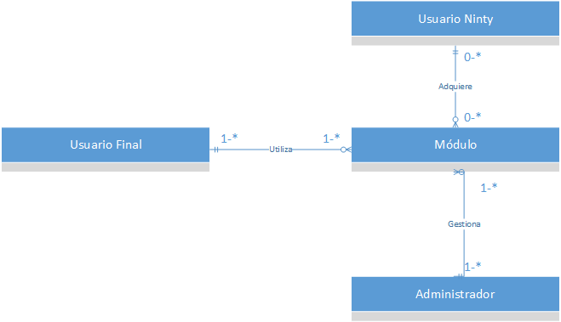

# Diagrama Relacional

nombreDB

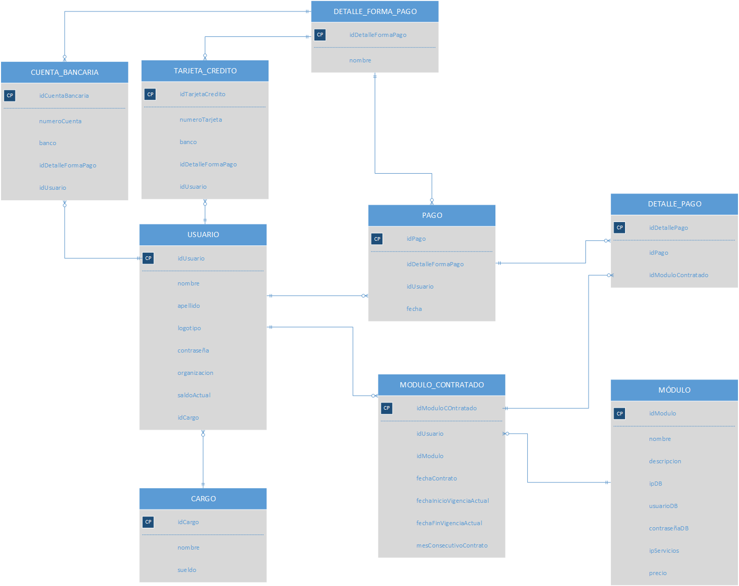

# Glosario inicial

|  |  |  |
| --- | --- | --- |
| Término | Categoría | Descripción |
| Usuario *Ninty* | Todo el proyecto | Usuario que se ha registrado en el sistema ERP de *Ninty,* tiene la posibilidad de adquirir el servicio de módulos |
| Usuario Final | Todo el Proyecto | Usuario que viene solamente a utilizar los módulos adquiridos por el usuario *Ninty* |
| ERP | Todo el Proyecto | Sistema Administrativo de empresas. |
| CRM | Todo el Proyecto | Administración y manejo de clientes. |
| CRUD | Casos de uso | Acrónimo de *Create, Read, Upload, Delete* en español: Crear, Leer, Actualizar, Borrar |